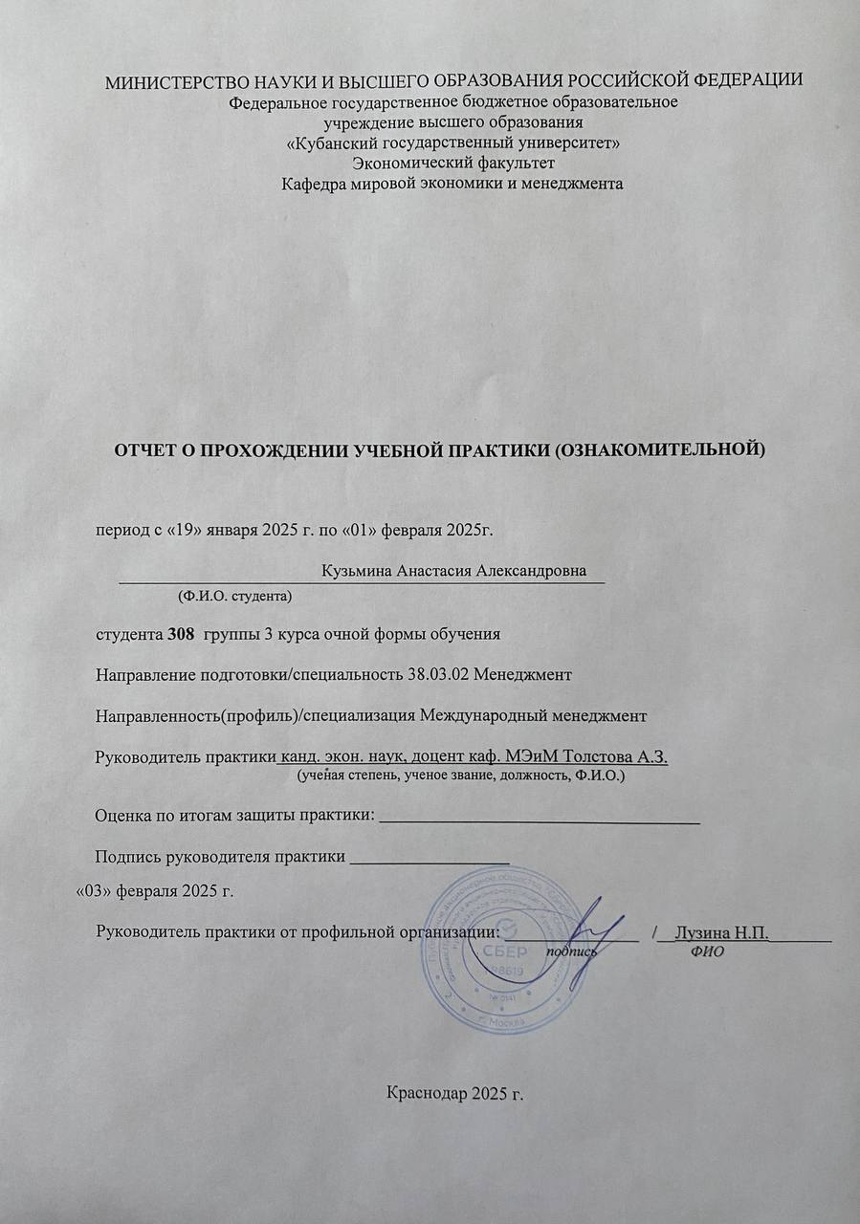

### ИНДИВИДУАЛЬНОЕ ЗАДАНИЕ, ВЫПОЛНЯЕМОЕ В ПЕРИОД

**ПРОВЕДЕНИЯ УЧЕБНОЙ ПРАКТИКИ и планируемые результаты**

Студент Кузьмина Анастасия Александровна _________________________________________

*(фамилия, имя, отчество полностью)* Направление подготовки (специальности) 38.03.02 Менеджмент Профиль – Международный менеджмент

Место прохождения практики ПАО «СБЕРБАНК» __

Срок прохождения практики с «19» января 2025г. по «01» февраля 2025г.

Цель практики – освоение практических навыков, формирование следующих компетенций, регламентируемых ФГОС ВО и учебным планом:

|  |  |  |  |
| --- | --- | --- | --- |
| № п.  п. | Код  компетенц ии | Содержание  компетенции  (или ее части) | Планируемые результаты при прохождении практики  (индикаторы достижения компетенции) |
| **ОПК-1 Способен решать профессиональные задачи на основе знаний (на промежуточном уровне) экономической, организационной и управленческой теории** | | | |
| 1. | ИОПК-1.5 | Выполняет отдельные элементы работ, связанные с будущей профессиональной деятельностью | Знает (на промежуточном уровне) современные экономические, организационные и управленческие концепции и модели экономической, организационной и управленческой теории при решении прикладных задач.  Умеет применять знания экономической, организационной и управленческой теории при работе с документацией организации.  Использует навыки применения знаний (на промежуточном уровне) экономической, организационной и управленческой теории при решении прикладных задач в профессиональной деятельности |

|  |  |  |  |
| --- | --- | --- | --- |
| **ОПК-2 Способен осуществлять сбор, обработку и анализ данных, необходимых для решения поставленных управленческих задач, с использованием современного**  **инструментария и интеллектуальных информационно-аналитических систем** | | | |
| 2. | ИОПК-2.9 | Выполняет отдельные элементы работ, связанные с будущей профессиональной деятельностью | Знает методы сбора, обработки и анализа данных, современный инструментарий и интеллектуальные информационно-аналитические системы, необходимые для решения поставленных управленческих задач.  Умеет осуществлять сбор, обработку и анализ данных организаций, необходимых для решения профессиональных задач.  Способен провести сбор, обработку и анализ данных с использованием современного инструментария и интеллектуальных информационно-аналитических систем, необходимых для решения поставленных  управленческих задач |

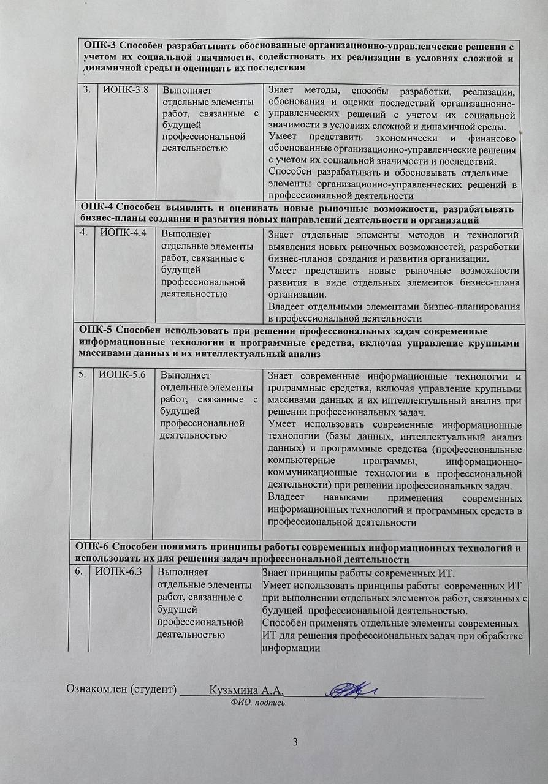

Руководитель от университета ___Толстова А.З.______________________________

*ФИО, подпись*

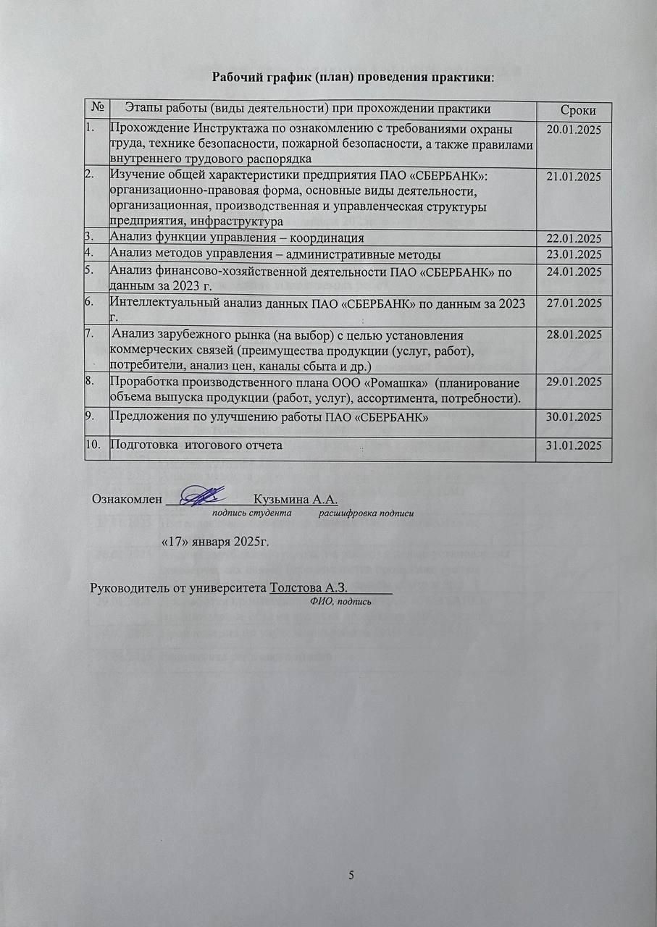

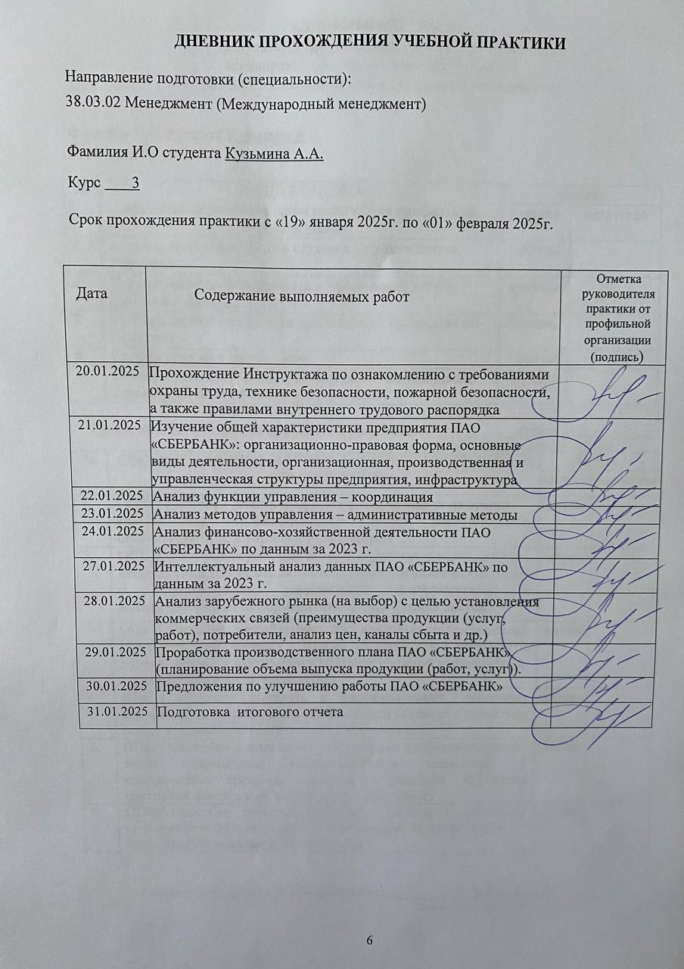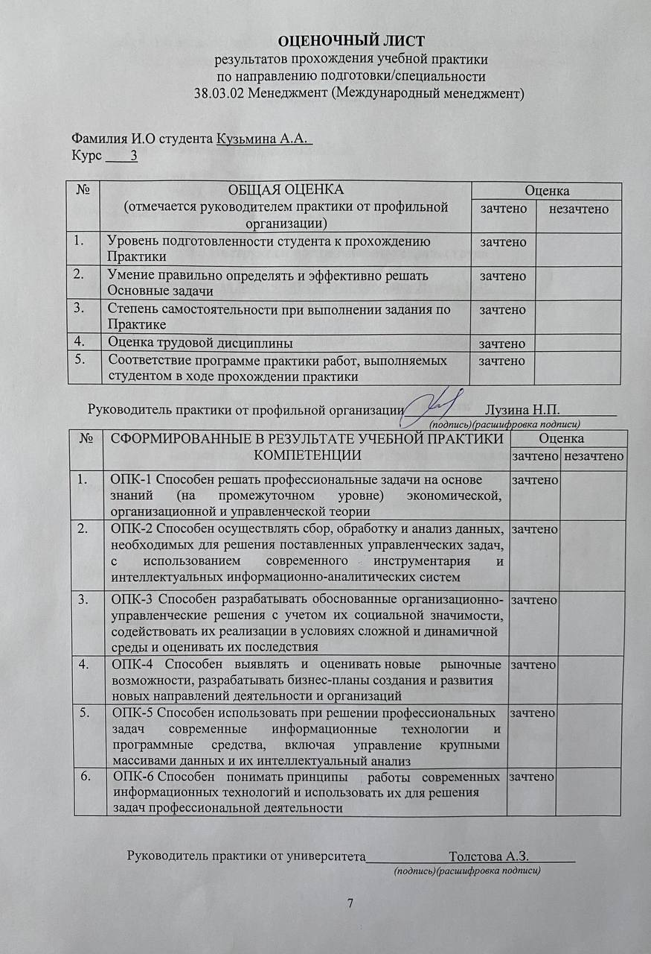

## 

СОДЕРЖАНИЕ

Стр.

1. Общая характеристика ПАО «СБЕРБАНК» ………………………. 10

2. Анализ функций и методов управления ……………………………. 13

3. Анализ финансово-хозяйственной деятельности ПАО «СБЕРБАНК» 18

4. Анализ производственного плана ПАО «СБЕРБАНК» и зарубежных рынков ………………………………………………………………………………… 24

5. Предложения по улучшению работы ПАО «СБЕРБАНК» …………… 28

1. **Общая характеристика ПАО «СБЕРБАНК»**

**Сбербанк** — российский финансовый конгломерат, крупнейший универсальный банк России и Восточной Европы. Основан указом императора Николая I в 1841 году. Банк предоставляет услуги в розничном и корпоративном банкинге: различные виды кредитования, лизинга и финансирования, документарные операции и депозитные услуги, выпуск кредитных карт и предоставление банковских ячеек, потребительские кредиты и зарплатные проекты, управление активами, брокерские услуги. **Региональная сеть** состоит из 11 территориальных банков с примерно 14,1 тыс. подразделений по всей России. Международное присутствие представлено дочерними банками в Казахстане, Беларуси, а также в Индии и Китае. Контрольный пакет обыкновенных акций находится в собственности Министерства финансов Российской Федерации — ему принадлежит 50% + 1 акция. Остальные акции распределены между институциональными нерезидентами — 44,37%, российскими компаниями — 1,92% и частными инвесторами — 3,71%. Также Сбербанк занимает первое место среди банков России по количеству активных клиентов (физических и юридических лиц), также он имеет наибольшее число действующих отделений и банкоматов. Банк предоставляет больше половины всех ипотечных кредитов в стране и входит в топ-5 крупнейших работодателей России. Компания активно инвестирует средства в благотворительность, образование, природоохранные проекты.

Сбербанк является лидером по количеству активных клиентов в России, рейтинг представлен в таблице ниже.

Таблица 1 – Рейтинг банков России по активным клиентам в 2024 году

|  |  |  |
| --- | --- | --- |
| Место | Название банка | Активные клиенты (млн) |
| 1 | Сбербанк | 97,5 |
| 2 | ВТБ | 13,3 |
| 3 | Т-банк | 7,2 |
| 4 | Альфа-банк | 6,5 |

Миссия ПАО «Сбербанк России» имеет вид: «Мы даем людям уверенность и надежность, мы делаем их жизнь лучше, помогая реализовывать устремления и мечты». Основной целью банка является извлечение прибыли и повышение благосостояния его акционеров.

Ключевые сферы банковской деятельности:

Корпоративный сектор: предоставляет услуги по расчетным и текущим счетам, открытию депозитов, всем видам финансирования, выдаче гарантий, поддержке экспортно-импортных операций клиентов, инкассации, кассовому обслуживанию, конвертации валют, а также переводам средств от населения к юридическим лицам, операциям с векселями и другим услугам.

Розничный сектор: предлагает банковские услуги для частных клиентов, включая прием вкладов, кредитование, обслуживание банковских карт, операции с драгоценными металлами, сберегательные сертификаты и вексели, куплю-продажу иностранной валюты, платежи, денежные переводы, в том числе без открытия счетов, хранение ценностей и другие услуги.

Финансовые рынки: осуществляет операции с ценными бумагами, производными финансовыми инструментами, иностранной валютой, а также размещение и привлечение средств на межбанковском рынке и рынках капитала.

Кроме банковских операций, банк также выполняет:

- Выдачу поручительств за третьих лиц

- Приобретение прав требования от третьих лиц

- Доверительное управление денежными средствами

- Профессиональные услуги на рынке ценных бумаг, включая брокерскую, дилерскую и депозитарную деятельность

- Другие виды операций и услуг.

Организационная структура ПАО Сбербанк представлена на рисунке 1.

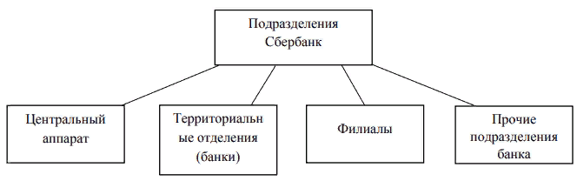

Рисунок 1 – Организационная структура ПАО Сбербанк

Центральный аппарат выполняет функцию оптимального управления банками, филиалами и дополнительными офисами, применяя унифицированный подход к анализу и уменьшению процентного, валютного, балансового и рыночного рисков. В целом, он служит руководящим органом, который разрабатывает стандарты и регуляции для всех подразделений, тем самым способствуя принятию решений, направленных на эффективное функционирование банка.

Структурный вид подразделения 8619/141 представляет собой одну линию специалистов, консультирующих клиентов по различным вопросам, также одно оборудованное помещение под кассу, где также помимо кассовых операций предоставляются и иные виды услуг, наравне с остальными рабочими окошками. Во главе стоит руководитель, который согласовывает и подтверждает крупные операции, а также контролирует работу специалистов.

1. **Анализ функций и методов управления**

Одной из важнейших функций управления является **координация**. Стоит отметить, что В2В- и В2С-экосистемы «Сбера» будут работают в тесной координации друг с другом, а также с другими подразделениями банка и дочерними компаниями на базе единых платформенных и технологических решений и в совокупности, образовывая целостную экосистему.

Кроме того, функция координации включает оценку эффективности работы сотрудников, корректировку неэффективных действий и скриптов разговоров, контроль правильной приоритизации задач.

Функция координации в управлении Сбербанком проявляется через:

1. Единые стандарты и процедуры (Внедрение системы управления качеством ISO 9001 в 2020 году позволило всем подразделениям следовать единым стандартам обслуживания клиентов и внутренним процессам).

2. Обмен информацией (Использование платформы для внутренней коммуникации, такой как Сбербанк Онлайн для сотрудников, что позволяет быстро получать обновления о новых продуктах и изменениях в процессах).

3. Нововведение Сбербанка (Платформа «Пульс», которой пользуются более 300 000 сотрудников группы и внешних клиентов, есть планы экспансии в другие страны). Отдельно разберем значимость платформы «Пульс» в рамках функции координации. Платформа выполняет следующие функции:

- Автоматизирует кадровые запросы. Более 65% кадровых операций проходит без участия кадрового специалиста, в режиме полного автопилота. Например, в «Пульсе» можно оформить отпуск, изменить режим работы и отдыха, заказать справки.

- Предоставляет персонализированное обучение. В модуле обучения программа развития всегда получается персонализированной: учитываются интересы и потребности сотрудника, его должностные обязанности, рекомендации коллег.

- Помогает в решении рутинных вопросов. В «Пульсе» есть голосовой помощник «Виртуальный ассистент сотрудника», который круглосуточно отвечает на самые распространённые вопросы.

- Помогает в предотвращении выгорания. ИИ-модели анализируют состояние каждого сотрудника: время начала и окончания рабочего дня, нагрузку, болезни, отпуска, настроение участников команды и другие факторы. Реагируя в реальном времени на отклонения от нормы, система уведомляет руководителя и автоматически ставит ему задачу по удержанию сотрудника.

Благодаря созданию «Пульса» Сбербанк дал руководителям инструмент, который позволяет принимать более качественные решения, а сотрудникам – удобного и эффективного цифрового ассистента. Внедрение «Пульса» принесло компании ощутимые финансовые и управленческие результаты.

1. Эффект от внедрения «Пульса» на компанию со штатом 3000+ сотрудников оценивается в 41 млн р. за счёт автоматизации рутинных процессов, сокращения расходов на прикладное ПО, сервера, бумагу, офисную технику, логистику и др.

2. Благодаря простым кадровым сервисам «Пульса» 65 % кадровых мероприятий Сбера проходят в режиме полного автопилота, т. е. вообще без участия кадрового специалиста. 70 000+ запросов в месяц решает виртуальный ассистент «Пульса».

3. Сбер сэкономил 58 000 часов рабочего времени кадровиков благодаря внедрению AI-модели распознавания документов.

4. С момента внедрения AI-моделей оценки рисков оттока персонала в «Пульс» Сбер удерживает на 10 % больше сотрудников в год, помогая справиться с выгоранием и предотвращая нежелательные увольнения.

Стоит отдельно остановится на анализе **административных методов** управления в ПАО «Сбербанк», которые в себя включают различные подходы, направленные на организацию и контроль внутренних процессов. Рассмотрим ключевые аспекты:

1. Структурирование и иерархия:

- В Сбербанке установлена четкая организационная структура, где каждый уровень управления отвечает за определенные функции. То есть, высший менеджмент разрабатывает стратегию, а нижестоящие уровни выполняют операционные задачи.

2. Регламентация процессов:

- Для обеспечения стандартов обслуживания и минимизации рисков разработаны многочисленные внутренние регламенты, такие как инструкции по работе с клиентами или процедуры по проведению финансовых операций.

3. Контроль и мониторинг:

- Сбербанк использует системы отчетности и мониторинга для оценки эффективности работы подразделений. Это включает в себя регулярные отчеты о прибыли, потерях и выполнении планов.

4. Обучение и развитие:

- ПАО «Сбербанк» уделяет большое внимание обучению сотрудников через внутренние программы и тренинги. Специалисты походят тестирования, подтверждая свой уровень, это способствует улучшению качества обслуживания клиентов.

5. Использование технологий:

- Внедрение информационных систем управления, таких как CRM и ERP, позволяет значительно повысить эффективность учета и анализа данных. Работа ведется по специальным заявкам, талонам, что иллюстрирует использование учетных технологий.

Общее собрание акционеров является высшим органом управления Сбербанка. На общем собрании акционеров принимаются решения по основным вопросам деятельности банка. Перечень вопросов, относящихся к компетенции общего собрания акционеров, определен Федеральным законом «Об акционерных обществах» от 26.12.1995 № 208– ФЗ (ред. от 19.07.2018) и Уставом банка.

Главные задачи этой части организационной структуры Сбербанка:

– принятие решений об учреждении организации,

– составление Устава банка и контроль за его исполнением,

– утверждение актов и документов, связанных с деятельностью учреждения,

– выбор членов исполнительных и контрольных органов,

– рассмотрение и проверка отчетов по деятельности других структурных подразделений. Распределение направлений доходов.

В соответствии с Уставом общее руководство деятельностью банка осуществляет Наблюдательный совет. К его компетенции относятся вопросы определения приоритетных направлений деятельности банка, назначение членов Правления и досрочное прекращение их полномочий, вопросы созыва и подготовки Общих собраний акционеров, рекомендации по размеру дивидендов по акциям, периодическое заслушивание отчетов Президента, Председателя Правления о деятельности банка и другие вопросы.

Комитеты Наблюдательного совета являются органами, созданными для предварительного рассмотрения наиболее важных вопросов, отнесенных к компетенции Наблюдательного совета, и подготовки рекомендаций по ним. Формирование Комитетов осуществляется ежегодно из числа членов Наблюдательного совета. В состав каждого Комитета включаются независимые директора. Комитеты способствуют рабочему взаимодействию с органами управления банка. Решения Комитетов носят рекомендательный характер.

Комитет по аудиту осуществляет предварительную оценку кандидатов в аудиторы банка, подготавливает рекомендации Наблюдательному совету по выбору аудиторской организации для утверждения на общем собрании акционеров, вырабатывает рекомендации по проекту договора, заключаемого с аудитором, рассматривает заключения аудитора и Ревизионной комиссии, оценивает эффективность внутреннего контроля, предварительно рассматривает годовую финансовую отчетность.

Комитет по кадрам и вознаграждениям вырабатывает принципы и критерии определения размера вознаграждения членов Наблюдательного совета и исполнительных органов банка, подготавливает предложения по определению существенных условий договоров с членами Наблюдательного совета и исполнительных органов банка, определяет критерии подбора кандидатов в члены Наблюдательного совета и исполнительных органов банка, а также осуществляет предварительную оценку указанных кандидатов.

Руководство текущей деятельностью банка осуществляется Президентом, Председателем Правления и Правлением.

Правление является коллегиальным исполнительным органом управления. Правление предварительно обсуждает все вопросы, подлежащие рассмотрению Общим собранием акционеров и Наблюдательным советом банка, определяет политику банка в сфере управления рисками и других областях деятельности, обсуждает отчеты руководителей подразделений центрального аппарата банка и руководителей территориальных банков об итогах деятельности, организует внедрение в практику работы банка наиболее прогрессивных банковских технологий, осуществляет реализацию проектов по комплексной автоматизации банковских работ, обеспечивает создание современной банковской инфраструктуры, решает текущие вопросы деятельности банка.

В банке функционирует постоянно действующий коллегиальный рабочий орган – Коллегия банка, в состав которой входят члены Правления банка, руководители территориальных и дочерних банков. Коллегия является площадкой для активного обсуждения стратегических вопросов развития банка и выработки оптимальных решений, учитывающих особенности регионов.

Для осуществления контроля за финансово–хозяйственной деятельностью банка годовым Общим собранием акционеров избирается Ревизионная комиссия в количестве 7 человек. Ревизионная комиссия проверяет соблюдение банком законодательных и других актов, регулирующих его деятельность, постановку внутреннего контроля в банке, законность совершаемых операций. Ревизионная комиссия дает оценку достоверности данных, включаемых в годовой отчет и содержащихся в годовой бухгалтерской отчетности банка.

1. **Анализ финансово-хозяйственной деятельности ПАО «СБЕРБАНК»**

Банк продолжил наращивать кредитный портфель несмотря на рост ключевой ставки ЦБ РФ в 2 половине 2023 года. Регулятор увеличивал ставку 5 раз подряд, и с июльского значения в 7,5% она к декабрю выросла до 16%. Кредиты юридическим лицам до создания резервов за месяц выросли на 1,2%, а с начала года — на 24,3%. В декабре Сбер поставил рекорд по выдаче кредитов юридическим лицам — 2,4 трлн рублей. В итоге размер корпоративного кредитного портфеля превысил 23,3 трлн рублей. Розничный кредитный портфель до создания резервов прибавил 0,3% за месяц и 29,4% с начала года — до 15,6 трлн рублей. Основной драйвер — выдача ипотечных кредитов. Рост портфеля жилищных кредитов составил 3,2% за месяц и более 40% с начала года. В итоге его размер превысил 10,1 трлн рублей. В декабре объем денег юридических лиц на счетах банка снизился на 0,9% на фоне оптимизации стоимости привлечения пассивов. Тем не менее рост с начала года составил 24,5%, результат — 10,9 трлн рублей. А вот объем денег физических лиц заметно прибавил из-за роста доходностей по рублевым вкладам. Он составил 22,6 трлн рублей, что на 5,7 и 23,5% больше, чем месяцем ранее и с начала года соответственно. За 2023 год Сбер сумел нарастить и количество клиентов. Число физических лиц среди активных клиентов увеличилось на 2,1 млн человек — до 108,5 млн. Среди юридических лиц результат следующий: рост на 7,4% с начала года, до 3,2 млн компаний.

**Также наблюдался рост финансовых показателей.** За декабрь банк получил чистый процентный доход в размере 223,5 млрд рублей, что на 26,4% больше, чем в декабре 2022 года. Результат за весь 2023 год — рост на 36,6%, до 2333,7 млрд рублей. Сбер объясняет такую динамику растущим бизнесом и эффектом низкой базы 2022 года.

Чистый комиссионный доход за месяц увеличился на 19,3% и составил 80,4 млрд рублей. Результат за год — 716 млрд рублей, что на 16,6% больше, чем в 2022 году. Этот показатель прибавил в основном за счет роста объемов эквайринга и доходов от расчетно-кассового обслуживания.

Расходы на резервы и переоценка кредитов за декабрь составили 53,8 млрд рублей, а за 12 месяцев — 636,4 млрд рублей. Операционные расходы банка выросли на 23,6 и 25,7% за декабрь и весь год соответственно. Результаты — 99,7 и 842,7 млрд рублей. Такая динамика объясняется низкой базой расходов 2022 года на фоне антикризисных программ, а также повышением зарплат сотрудников с июля 2023 года.

Чистая прибыль Сбера в декабре снизилась на 7,9% по сравнению с аналогичным периодом прошлого года и составила 115,6 млрд рублей. Рентабельность капитала — 21%. За 2023 год же банк совсем немного недотянул до 1,5 трлн чистой прибыли: результат составил 1493,1 млрд рублей, что в 5 раз больше прибыли за 2022. Рентабельность капитала — 24,7%.

Основные финансовые показатели Сбербанка представлены в таблице 2.

Таблица 2 – Финансовые показатели Сбербанка

|  |  |  |  |
| --- | --- | --- | --- |
| в млрд., если не указано другое | 12м 2023 | 12м 2022 | Изменение 12м 2023/12м 2022 |
| Чистый процентный доход | 2 333,7 | 1 700,8 | 36,6% |
| Чистый комиссионный доход | 716 | 614,8 | 16,6% |
| Расходы на резервы и переоценка кредитов, оцениваемых по справедливой стоимости | -636,4 | - | - |
| Операционные расходы | -842,7 | -670,4 | 25,7% |
| Прибыль до налога на прибыль | 1 904,6 | 370,8 | 5.1х |
| Чистая прибыль | 1 493,1 | 300,2 | 5х |

Рост доходов год к году обусловлен растущей динамикой бизнеса Сбера в 2023 году, а также эффектом низкой базы прошлого года. Чистый комиссионный доход увеличился на 16.6% в основном за счет роста объемов эквайринга и доходов от расчетно-кассового обслуживания.

**Коэффициент общей платёжеспособности** показывает, способна ли компания покрыть активами все свои обязательства.

Формула коэффициента платёжеспособности представляет собой отношение суммы всех активов компании к сумме краткосрочных и долгосрочных обязательств:

$$Кпл=\frac{ОА}{КО+ДО},$$

где:

ОА – оборотные активы,

КО – краткосрочные обязательства,

ДО – долгосрочные обязательства.

Показатели Сбербанка за 2022 и 2023 года являются следующими:

– Кпл 2022 = 41 872 / 36 057 = 1,16

– Кпл 2023 = 52 307,2 / 45 722,8 = 1,14

Итоговое значение не должно быть меньше 1. Оптимальное значение – от 1 до 2. В периоды экономической неопределённости – от 1,5 до 2,5. Если коэффициент ниже – вероятно, компания закредитована и не обладает достаточным капиталом, чтобы покрыть долги. Это может грозить банкротством в будущем.

Таким образом, можно сделать вывод, что уровень платежеспособности Сбербанка находится на оптимальном уровне, поддерживается из года в год, но требует контроля и, быть может, увеличения для чуть большей стабильности.

**Анализ ликвидности** кредитной организации приведен в форме таблицы 3, в которой отражены показатели основных обязательных нормативов, установленных ЦБ РФ, за 2022 и 2023 год для сравнения динамики.

Таблица 3 – Основные обязательные экономические нормативы ПАО Сбербанк за 2022-2023 гг.

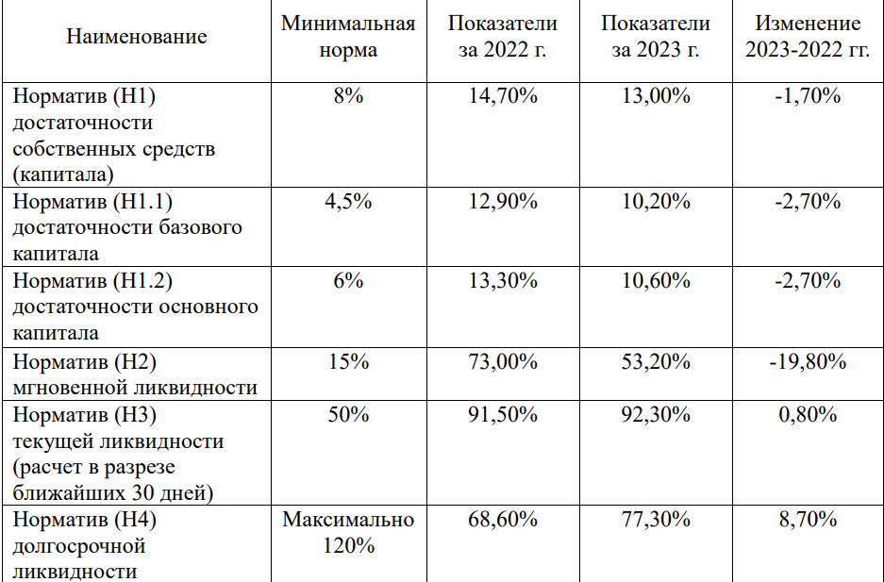

На основе полученных данных в таблице 3, можно сделать вывод, что ПАО Сбербанк соответствует всем представленным нормативам Центрального Банка России. Норматив мгновенной ликвидности Н2 превышает установленную норму за последние два года более чем в 3 раза, что сообщает о наличии у банка достаточного количества резервов для инвестирования. Норматив текущей ликвидности Н3 также превышает показатели в 1,5 раза.

Сам разрыв по фактическим показателям между 2023 и 2022 гг. относительно небольшой, но показатели за 2023 год сравнительно ниже, чем в предыдущий, за исключением норматива долгосрочной ликвидности Н4, в 2023 году показатель превысил прошлое значение на 8,7%, составив 77,3% и все больше стремится к максимально установленному значению в 120%, что дает положительную динамику для развития банка.

**Анализ финансовой устойчивости** Сбербанка за 2023 год:

Согласно источникам, достаточность основного капитала равна 13.8%, рассчитана по формуле:

ДК = Капитал основной * 100% /Активы, взвешенные с учётом риска.

Коэффициент маневренности собственного капитала (КМ) за 2023 год составляет 0,4. Показывает, сколько составляют свои оборотные средства в капитале компании. Формула расчёта:

КМ = собственные оборотные средства / собственный капитал, где собственные оборотные средства = собственный капитал − внеоборотные активы. Нормативные значения: 0,3–0,6.

К – т финансовой зависимости Сбербанка за 2023 год равняется 0,9, рассчитан по формуле:

ФЗ = ЗК/ Вб, обычно считается нормальным в пределах от 0,5 до 0,7, однако у финансовых организаций может быть выше.

Таким образом, видна достаточная финансовая устойчивость Сбербанка, которую, не стоит забывать улучшать, но даже сейчас показатели помогают компании занимать лидирующую позицию в банковском секторе. Сбербанк обладает сильным финансовым положением, что позволяет ему успешно преодолевать кризисные ситуации и обеспечивать надёжность для своих клиентов

**Факторный анализ прибыли:**

ЧП2023 = Процентный доход – Процентный расход + Непроцентный доход – Непроцентный расход = 2333,7 – 842,7 + 716 – 636,4 = 1570,6 млрд.

ЧП2022 = Процентный доход – Процентный расход + Непроцентный доход – Непроцентный расход = 1 700.8 – 670,4 + 614,8 – 1 402,0 = 243,2 млрд.

Исходя из факторного анализа прибыли, можно сделать вывод о том, что компании удалось преодолеть трудности благодаря снижению непроцентных расходов и иных экономических причин.

Четырехфакторная модель наиболее полно отражает влияние на прибыль кредитной организации следующих факторов: объема капитала, уровня эффективности использования активов, мультипликативного эффекта капитала, рентабельности дохода. Данная модель может быть представлена в следующем виде:

$$П=K×\frac{D}{A}×\frac{A}{K}×\frac{П}{D}=K×K_{A}×M_{K}×{Re}_{D},$$

где:

*К* – объем капитала банка, отображается в пассиве баланса банка,

*КА*– показатель доходности активов банка, характеризует уровень эффективности использования активов и определяется соотношением доходов банка *(D)* и совокупных активов *(А)*,

*Мк* – мультипликатор капитала, показатель максимальной способности банка привлекать депозиты и выдавать кредиты без нарушения стойкой и доходной работы банка. Рассчитывается как отношение совокупных активов *(А)* к балансовому капиталу банка *(К)*. Оптимальная величина мультипликатора капитала банка находится в пределах от 8,0 до 16,0,

*ReD* – рентабельность дохода банка, показывает прибыль, приходящуюся на 1 рубль дохода (доля прибыли в доходах). Рассчитывается как отношение прибыли до налогообложения *(П)* к совокупному доходу *(D)*.

Данные факторного анализаприбыли также представлены в таблице 4.

Таблица 4 – Данные для факторного анализа прибыли

|  |  |  |
| --- | --- | --- |
| Показатель | На 31.12.2022 | На 31.12.2023 |
| Прибыль, млрд руб. *(П)* | 270,5 | 1 493 |
| Капитал, млрд руб. *(К)* | 5 800 | 6 300 |
| Доход, млрд руб. *(Д)* | 2 572 | 3 103 |
| Активы, млрд руб. *(А)* | 39 109 | 52 307 |
| Уровень эффективности использования активов *(КА)* | 0,07 | 0,06 |
| Мультипликатор капитала *(Мк)* | 6,74 | 8,3 |
| Рентабельность дохода, % *(ReD)* | 0,10 | 0,48 |

За рассматриваемый период прибыль банка увеличилась на 1 222,5 млрд. это связано с ростом объёма работающих активов, увеличением операций с банковскими картами и от расчётно-кассового оборудования, совокупный объём переводов, платежей и эквайринга вырос почти на 30%. На фоне данных факторов так же увеличились следующие показатели:

– мультипликатор капитала (Мк)увеличился на 1,56%,

– доход(Д) увеличился на 601 млрд руб.,

– рентабельность дохода, % *(ReD)* увеличилась на 0,38%.

Таким образом, финансовый анализ деятельности Сбербанка продемонстрировал улучшение многих показателей в 2023 году по сравнению с 2022 годом, в котором против банка были введены санкции. Однако спустя год в 2023 году банк заработал рекордную прибыль в 1,5 трлн рубля благодаря высокой активности населения и грамотно выстроенному финансовому плану.

1. **Анализ производственного плана ПАО «СБЕРБАНК» и зарубежных рынков**

Крупнейший в России банк, Сбер успешно завершил 2023 год, представил акционерам кардинально новую Стратегию развития бизнеса до 2026 года. В ней в том числе содержится информация об обновленной дивидендной политике кредитной организации. Ключевой целью компании на следующие несколько лет становится человекоцентричность — когда бизнес думает в первую очередь о человеке, его потребностях, запросах и удобствах. Сбер стал первой в мире коммерческой корпорацией, которая заявила о таком подходе.

Сбер известен своей последовательностью и умением выполнять обещания. Эта четкость и надежность — следствие строгого соблюдения выбранных Стратегий. Прошлую Стратегию банк принимал в 2020 году. В предыдущие три года Сбер ориентировался на построение лучшего бесшовного клиентского опыта, формирование уникального предложения для клиента и успешно выполнил поставленные задачи. Компания разработала эффективную экосистему, которая к 2023 году разрослась до многофункциональной платформы: она включает в себя банковские услуги, B2B-сервисы, фудтех, здоровье, электронную коммерцию и многое другое. Удобно пользоваться сервисами банка клиентам позволяет единый идентификатор Сбер ID, единая программа лояльности СберСпасибо и подписки СберПрайм и СберПрайм+. За короткое время Сбер также вернул клиентам привычные сервисы, работа которых прекратилась из-за санкций: теперь благодаря SberPay россияне, как и раньше, могут оплачивать покупки без банковской карты — при помощи телефона. Сделать это можно более чем на двух миллионах терминалов во всей стране, услугой уже воспользовались 30 миллионов человек.

За три года количество активных клиентов — причем как физлиц, так и корпоративных — планомерно росло: в 2022 году число клиентов Сбера среди физлиц достигло 106,7 миллиона человек, увеличившись с начала года на 2,9 миллиона человек, а в 2023-м выросло до 108,2 миллиона только за первые десять месяцев года. В то же время услугами банка стали пользоваться больше юрлиц: с 2021 года их количество выросло с 2,9 до более чем 3,2 миллиона фирм. За данный период популярность Сбера у россиян прогрессировала, в связи с чем банку была присуждена премия «Бренд года в России — 2023» в номинациях «Финансовые услуги» и «Образовательные услуги». Эксперты оценивали узнаваемость бренда и достижения банка в различных сферах. Сейчас безналичный прием платежей с использованием банковских карт и систем бесконтактной оплаты от Сбера используют 800 тысяч предприятий по всей стране. Такой масштаб вывел Сбер на первое место в Европе и третье место в мире по количеству транзакций эквайринга.

Несмотря на санкции и появившиеся ограничения в банковской сфере, Сберу удалось нарастить и число активных ежемесячных пользователей сервисов «Сбербанк-онлайн». За три года их стало на 8,4 миллиона человек больше, по итогам десяти месяцев 2023 года их количество составило 81,4 миллиона человек. Выросло и число ежедневных пользователей: в 2022 году — до 40,9 миллиона человек, а в 2023-м — уже до 42,8 миллиона человек. С начала утверждения Стратегии Сбер существенно улучшил подписки СберПрайм, в связи с чем число их пользователей выросло до 7 миллионов человек. Высоко оценили банк и клиенты премиального сервиса СберПервый, который помогает гражданам более выгодно реализовывать свои жизненные цели: по версии Frank RG 2023 года, банк признан лучшим для клиентов Top Premium.

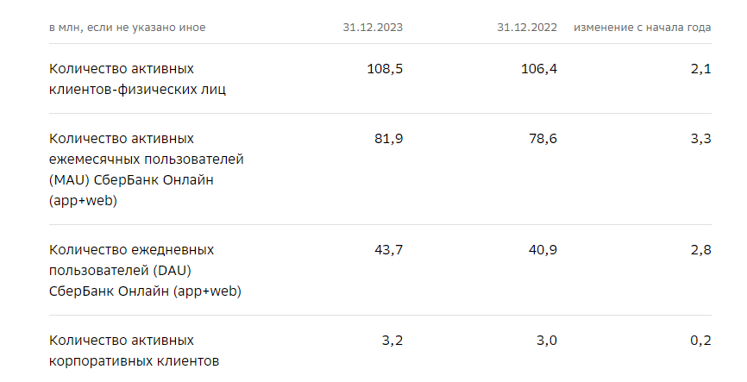

Рисунок 2 – Основные показатели активности клиентов

Таким образом, рисунок 2 иллюстрирует, что количество активных клиентов-физических лиц увеличилось за год на 2,1 млн человек до 108,5 млн, а количество активных корпоративных клиентов выросло на 0,2 млн до 3,2 млн.

Количество активных ежемесячных пользователей (MAU) СберБанк Онлайн (app+web) составило 81,9 млн человек, число ежедневных пользователей (DAU) — 43,7 млн. По итогам 2023 года программа лояльности СберСпасибо стала самой масштабной программой лояльности в России в финансовом секторе, число пользователей которой выросло за год на 11,0 млн до 77,2 млн клиентов.

В 2023 году клиенты совершили более 200 млн покупок и использовали почти 140 млрд бонусов СберСпасибо.

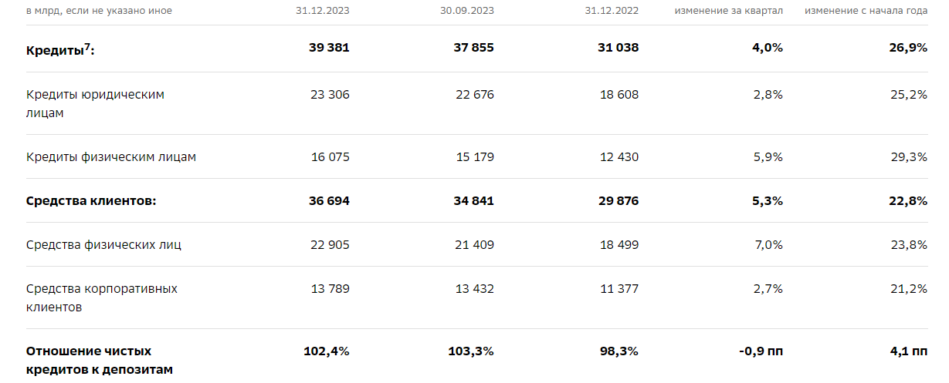

Рисунок 3 – Объём кредитов и депозитов в 2023г.

Розничный кредитный портфель вырос на 5,9% за квартал и на 29,3% с начала года до 16,1 трлн руб. Ипотечный портфель вырос на 8,2% в 4 квартале или на 34,9% с начала года и составил 10,2 трлн руб. Выдачи ипотечных кредитов в 4 квартале 2023 года составили 1,4 трлн руб., а за год было выдано кредитов на рекордные 4,7 трлн руб. Повышенный спрос на ипотечные продукты прежде всего связан с ужесточением условий по программам льготной ипотеки с государственной поддержкой. Портфель потребительских кредитов снизился на 1,4% в 4 квартале до 3,9 трлн руб., что связано с ужесточением регулирования. С начала года рост составил 10,9%. Портфель кредитных карт вырос на 9,0% за 4 квартал 2023 года или 42,7% с начала года и составил 1,6 трлн руб.

В июне 2023 года Сбербанк полностью покинул европейский банковский рынок. Он закрыл сделку по продаже своей дочерней компании в Австрии — Sber Vermögensverwaltungs AG in Abwicklung (ранее Sberbank Europe AG).

Кроме того, в 2023 году Сбербанк запустил процесс открытия филиала в Китае и рассчитывал завершить регуляторное согласование и открыть филиал в конце года или в начале 2024-го. Также банк планировал запустить второй офис в Индии — в Мумбаи.

За последние 10 лет Сбербанк реализовал более 5000 сделок международного торгового финансирования на общую сумму порядка USD 4 млрд. Сбербанк постоянно развивает сотрудничество с международными финансовыми институтами.

По словам первого зампредседателя правления Сбербанка Александра Ведяхина, компания планирует сосредоточиться на развитии финансовых услуг в России и на рынках дружественных стран. Таким образом, можно заметить, как Сбербанк развивается в тех направлениях, которые открываются прямо сейчас.

Достижения Банка на международной арене подтверждаются целым рядом полученных наград от международных финансовых институтов (Commerzbank AG, IFC, Citibank N.A., материнского банка ПАО Сбербанк).

1. **Предложения по улучшению работы ПАО «СБЕРБАНК»**

ПАО «СБЕРБАНК» занимает лидирующие позиции на рынке финансовых услуг в России благодаря своей широкой сети, разнообразным продуктам и высокому уровню обслуживания клиентов. Однако в условиях растущей конкуренции и быстро меняющегося технологического ландшафта банк сталкивается с новыми вызовами, которые требуют своевременного реагирования.

С целью повышения эффективности работы и укрепления позиций на рынке, необходимо рассмотреть предложения по улучшению различных аспектов деятельности банка. Это не только позволит усовершенствовать клиентский опыт, но и обеспечит устойчивый рост и развитие компании в долгосрочной перспективе. Ниже представлены ключевые рекомендации, которые могут стать основой для дальнейших действий и стратегического планирования.

1. Улучшение цифровых услуг (Разработка и внедрение новых функций в мобильном приложении и интернет-банкинге, таких как более персонализированные рекомендации продуктов).

2. Оптимизация клиентского сервиса (Внедрение системы искусственного интеллекта для повышения эффективности работы службы поддержки и упрощения процессов решения клиентских запросов).

3. Расширение пунктов обслуживания (Открытие новых офисов в регионах с низкой финансовой доступностью, а также использование мобильных офисов для обслуживания отдаленных клиентов).

4. Совершенствование системы безопасности (Укрепление мер по кибербезопасности и защите данных клиентов, чтобы предотвратить утечки и повысить доверие к банку).

5. Расширение продуктового предложения (Введение новых финансовых продуктов, таких как микрокредиты или альтернативные инвестиционные решения для разных сегментов клиентов).

Эти предложения могут помочь ПАО «СБЕРБАНК» повысить свою конкурентоспособность и поддержать дальнейший рост.